（保険会社使用欄）

|  |  |  |  |  |  |  |  |  |  |  |  |
| --- | --- | --- | --- | --- | --- | --- | --- | --- | --- | --- | --- |
|  |  |  |  |  |  |  |  |  |  |  |  |
|  |  |  |  |  |  |  |  |  |  |  |  |
|  |  |  |  |  |  |  |  |  |  |  |  |

**診断書**

|  |  |  |  |
| --- | --- | --- | --- |
| カルテ番号 |  | | |
| 傷病者 | | 住　所 | | | | | | |
| 氏　名　　　　　　　　　　　　　　　男・女　　　　　　　　　　年　　月　　日生 | | | | | | |
| 傷　　　病　　　名 | | | | | 治療開始日 | 治ゆまたは治ゆ見込日(注1)    既に治ゆした傷病については治ゆ日を、また、現時点で治療継続中の傷病については  治ゆ見込み日をご記入のうえ、該当する事項を○で囲んでください。  　当該交通事故による傷害の治療上考慮しなければならない既往症がある場合は  ( )内に記載してください。また既存障害がある場合も記載してください。 | | |
|  | | | | | 年　　月　　日 | 年　　月　　日 | | 治　　ゆ  治ゆ見込 |
|  | | | | | 年　　月　　日 | 年　　月　　日 | | 治　　ゆ  治ゆ見込 |
|  | | | | | 年　　月　　日 | 年　　月　　日 | | 治　　ゆ  治ゆ見込 |
|  | | | | | 年　　月　　日 | 年　　月　　日 | | 治　　ゆ  治ゆ見込 |
| 症状の経過・治療の内容および今後の見通し　　　　　　　　(受傷日　　年　　月　　日)  （手術のある場合は実施日をご記入ください。） | | | | | | | | |
| 主たる検査所見 | | | | | | | | |
| 初診時の意識障害 | | | | なし・あり（ 程度 　　　　 継続期間　　　 日　　　　時間） | | | | |
| 既往症および既存障害 | | | | (注2)  なし・あり　　（ ） | | | | |
| 後遺障害の有無 | | | | なし・あり・未定 | | | | |
| 入院治療 | | | 日間  自　　　　　　年　　月　　日・至　　　　　　　　年　　月　　日 | | | | （診断日）  (裏面も記入願います。)  令和　年　月　 日  治　ゆ  継　続  転　医  中　止  死　亡 | |
| 通院治療 | | | 日間　　（内実日数　　　　　日）  自　　　　　　年　　月　　日・至　　　　　　　　年　　月　　日 | | | |
| ギブス固定期間 | | | 固定　　　　　　　　　　　　除去　　　　　　　　　　固定具の種類  自　　　　　　　年　　月　　日・至　　　　　　年　　月　　日（ ） | | | |
| 理由 | |
| 付添看護を  要した期間 | | | 日間  自　　　　　　年　　月　　日・至　　　　　　　　年　　月　　日 | | | |

(注2)　　(注1)

上記の通り診断いたします。

所在地

（作成日）　　　　　　　　　　　　　　 名　称　　　　　　　　　　　　　　　　　TEL. 　 (　 )

令和　　　年　　月　　日

医師名　　　　　　　　　　　　　　　　　　　　

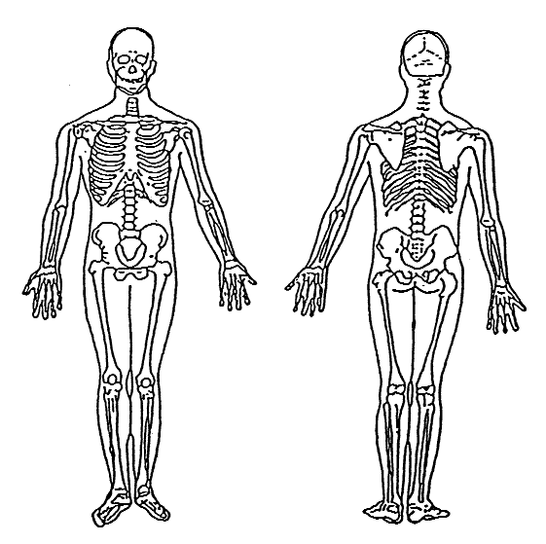

（受傷部位を図示してください。）

後遺障害のあるものについては、確定した時点において、別に定める後遺障害診断書（損害保険会社に備付けてあります。）をご作成願います。

この診断書は自動車損害賠償責任保険の処理上必要といたしますので、なるべくこの用紙をご使用く

ださい。なお、この用紙と同内容のものであれば貴院の用紙を使用してもさしつかえありません。